

10. september 2026

PRODUKTRESUMÉ

for

Octreotide "Orion", pulver og solvens til depotinjektionsvæske, suspension

0. D.SP.NR.
34647

1. LÆGEMIDLETS NAVN
Octreotide "Orion"

2. KVALITATIV OG KVANTITATIV SAMMENSÆTNING

Octreotide "Orion" 10 mg pulver og solvens til depotinjektionsvæske, suspension
Hvert hætteglas indeholder 10 mg octreotid (som octreotidacetat).

Octreotide "Orion" 20 mg pulver og solvens til depotinjektionsvæske, suspension
Hvert hætteglas indeholder 20 mg octreotid (som octreotidacetat).

Octreotide "Orion" 30 mg pulver og solvens til depotinjektionsvæske, suspension
Hvert hætteglas indeholder 30 mg octreotid (som octreotidacetat).

Alle hjælpestoffer er anført under pkt. 6.1.

3. LÆGEMIDDELFORM
Pulver og solvens til depotinjektionsvæske, suspension

Pulver: Hvidt til næsten hvidt pulver.
Solvens: Klar, farveløs til svag gul eller brun opløsning.

4. KLINISKE OPLYSNINGER

4.1 Terapeutiske indikationer
Behandling af patienter med akromegali, hvor operation ikke kan gennemføres eller ikke har vist tilstrækkelig effekt, eller midlertidigt, indtil strålebehandling er fuldt effektiv (se pkt. 4.2).

Behandling af patienter med symptomer forbundet med funktionelle gastroenteropankreatiske (GEP) endokrine tumorer såsom karcinoide tumorer med træk af karcinoidt syndrom (se pkt. 5.1)

Behandling af patienter med fremskredne neuroendokrine tumorer (NET) i mave-tarm-kanalen eller af ukendt primær oprindelse, hvor oprindelse uden for mave-tarm-kanalen kan udelukkes.

Behandling af TSH-secernerende hypofyseadenomer:
- når sekretion ikke er normaliseret efter operation og/eller strålebehandling;
- hos patienter, hvor operation ikke er relevant;
- hos strålebehandlede patienter, indtil strålebehandling er effektiv.

4.2 Dosering og administration

Dosering

Akromegali
Det anbefales at starte behandlingen med 20 mg Octreotide "Orion" hver 4. uge i 3 måneder. Patienter i behandling med subkutan octreotid kan påbegynde behandling med Octreotide "Orion" dagen efter sidste injektion af subkutan octreotid. Efterfølgende dosisjusteringer bør baseres på serumkoncentrationen af væksthormon og insulinlignende vækstfaktor 1/somatomedin C (IGF-1) og på kliniske symptomer.

Hos patienter, hvor kliniske symptomer og biokemiske parametre (væksthormon, IGF-1) ikke er tilstrækkeligt kontrolleret (væksthormonkoncentration stadig over 2,5 mikrogram/liter) inden for denne 3 måneders periode, kan dosis øges til 30 mg hver 4. uge. Hvis væksthormon, IGF-1 og/eller symptomer ikke er tilstrækkeligt kontrolleret efter 3 måneder ved en dosis på 30 mg, kan dosis øges til 40 mg hver 4. uge.

Hos patienter med en væksthormonkoncentration, der konsekvent er mindre end 1 mikrogram/liter, hvor IGF-1-serumkoncentrationen er normaliseret, og hvor de fleste reversible symptomer på akromegali er forsvundet efter 3 måneders behandling med 20 mg, kan 10 mg Octreotide "Orion" gives hver 4. uge. Dog anbefales tæt monitorering af koncentrationen af væksthormon og IGF-1 samt af kliniske symptomer ved denne lave dosis af Octreotide "Orion".

Hos patienter i stabil dosering med Octreotide "Orion" bør væksthormon og IGF-1 vurderes hver 6. måned.

Gastroenteropankreatiske endokrine tumorer

Behandling af patienter med symptomer associeret med funktionelle gastroenteropankreatiske neuroendokrine tumorer
Det anbefales at starte behandling med 20 mg Octreotide "Orion" hver 4. uge. Patienter i behandling med subkutan octreotid bør fortsætte med den tidligere anvendte effektive dosis i 2 uger efter den første injektion af Octreotide "Orion".

Hos patienter, hvis symptomer og biologiske markører er velkontrollerede efter 3 måneders behandling, kan dosis reduceres til 10 mg Octreotide "Orion" hver 4. uge.

Hos patienter, hvis symptomer kun er delvist kontrollerede efter 3 måneders behandling, kan dosis øges til 30 mg Octreotide "Orion" hver 4. uge.

På dage, hvor symptomerne forbundet med gastroenteropankreatiske tumorer evt. forværres under behandling med Octreotide "Orion", anbefales det i tillæg at administrere subkutan octreotid med en dosis svarende til den, der blev anvendt, før Octreotide "Orion"-behandlingen blev påbegyndt. Dette kan hovedsageligt forekomme i de første 2 måneder af behandlingen, indtil terapeutisk octreotid-koncentration er nået.

Behandling af patienter med fremskredne neuroendokrine tumorer (NET) i mave-tarm-kanalen eller af ukendt primær oprindelse, hvor oprindelse uden for mave-tarm-kanalen kan udelukkes
Den anbefalede dosis af Octreotide "Orion" er 30 mg hver 4. uge (se pkt. 5.1). Behandling med Octreotide "Orion" bør fortsættes selv i fravær af tumorprogression.

Behandling af TSH-secernerende hypofyseadenomer
Behandling med Octreotide "Orion" skal startes med en dosis på 20 mg hver 4. uge i 3 måneder, før dosisjustering overvejes. Dosis kan herefter justeres på basis af TSH- og thyroideahormon-respons.

Brug til patienter med nedsat nyrefunktion
Nedsat nyrefunktion påvirker ikke den totale optagelse (AUC) af octreotid, når det administreres subkutant. Dosisjustering af Octreotide "Orion" er derfor ikke nødvendig.

Brug til patienter med nedsat leverfunktion
Det er i et studie med octreotid administreret subkutant og intravenøst vist, at eliminationskapaciteten muligvis er nedsat hos patienter med levercirrose, men ikke hos patienter med fedtlever. I visse tilfælde kan dosisjustering være nødvendig hos patienter med nedsat leverfunktion.

Brug til ældre
I et studie, hvor octreotid blev administreret subkutant, var dosisjustering ikke nødvendig hos patienter ≥ 65 år. Dosisjustering af Octreotide "Orion" er derfor ikke nødvendig hos denne patientgruppe.

Brug til børn
Der foreligger kun begrænset erfaring med brug af Octreotide "Orion" til børn.

Administration
Octreotide "Orion" skal gives som dyb intramuskulær injektion. Ved gentagne intramuskulære injektioner skal der veksles mellem højre og venstre sædemuskel (se pkt. 6.6).

4.3 Kontraindikationer
Overfølsomhed over for det aktive stof eller over for et eller flere af hjælpestofferne anført i pkt. 6.1.

4.4 Særlige advarsler og forsigtighedsregler vedrørende brugen

Generelt
Da væksthormon-secernerende hypofysetumorer kan brede sig og medføre alvorlige komplikationer (f.eks. synsfeltdefekter), er det essentielt, at alle patienter monitoreres nøje. Er der tegn på tumorspredning, tilrådes alternative procedurer.

De terapeutisk gavnlige virkninger ved reduktion af væksthormon-koncentrationen og ved normalisering af koncentrationen af insulinlignende vækstfaktor 1 (IGF-1) hos kvinder med akromegali kan potentielt genoprette fertiliteten. Om nødvendigt bør kvinder i den fertile alder rådes til at anvende passende prævention under behandling med octreotid (se pkt. 4.6).

Thyroideafunktionen bør monitoreres hos patienter, der er i behandling med octreotid i længere tid.

Leverfunktionen bør monitoreres under behandling med octreotid.

Kardiovaskulære hændelser
Der er indberettet tilfælde af bradykardi med hyppigheden "almindelig". Det kan være nødvendigt at justere dosis af lægemidler som betablokkere, calciumantagonister og af lægemidler, som kontrollerer væske- og elektrolytbalancen (se pkt. 4.5).

Galdeblære og relaterede tilfælde
Galdesten er et meget almindeligt forekommende under behandling med octreotid og kan være forbundet med cholecystitis og dilatation af galdekanalen (se pkt. 4.8). Derudover er der efter markedsføring rapporteret tilfælde af cholangitis som komplikation til cholelithiasis hos patienter, der tager octreotid depotinjektion. Det anbefales at udføre ultralydsundersøgelse af galdeblæren før behandling og med 6-måneders intervaller under behandlingen med octreotid depotinjektion.

Glucosemetabolisme
På grund af den hæmmende effekt på frigivelsen af væksthormon, glucagon og insulin kan Octreotide "Orion" påvirke glucosereguleringen. Postprandial glucosetolerance kan nedsættes. Som rapporteret for patienter i behandling med subkutan octreotid kan en tilstand med vedvarende hyperglykæmi i nogle tilfælde induceres som følge af kronisk administration. Hypoglykæmi er også blevet rapporteret.

Hos patienter med samtidig type I-diabetes vil Octreotide "Orion" sandsynligvis påvirke glucosereguleringen og muligvis reducere insulinbehovet. Hos non-diabetikere og type II-diabetikere med delvist intakte insulinreserver kan subkutan administration af octreotid forårsage post-prandial hyperglykæmi. Det anbefales derfor at monitorere glucosetolerance og den antidiabetiske behandling.

Hos patienter med insulinomer kan octreotid, da det i relativt højere grad hæmmer sekretionen af væksthormon og glucagon end af insulin, og da dets insulinhæmmende effekt er af kortere varighed, muligvis øge sværhedsgraden og forlænge varigheden af hypoglykæmi. Disse patienter bør monitoreres tæt.

Ernæring
Octreotid kan ændre absorptionen af fedt fra kosten hos nogle patienter.

Der er observeret nedsat niveau af B₁₂-vitamin og abnorm Schillings test hos nogle patienter, som har fået behandling med octreotid. Det anbefales at monitorere niveauet af B₁₂-vitamin under behandling med Octreotide "Orion" hos patienter, der har nedsat niveau af B₁₂-vitamin i anamnesen.

Pankreasfunktion
Der er observeret eksokrin pankreasinsufficiens (EPI) hos nogle patienter, der blev behandlet med octreotid for gastroenteropankreatiske neuroendokrine tumorer. Symptomer på EPI kan omfatte steatorré, løs afføring, abdominal oppustethed og vægttab. Screening og passende behandling af EPI i henhold til kliniske retningslinjer bør overvejes hos symptomatiske patienter.

Natriumindhold
Dette lægemiddel indeholder mindre end 1 mmol (23 mg) natrium pr. hætteglas, dvs. det er i det væsentlige natriumfrit.

4.5 Interaktion med andre lægemidler og andre former for interaktion
Dosisjustering af lægemidler såsom betablokkere og calciumantagonister, og af lægemidler, som kontrollerer væske- og elektrolytbalancen, kan være nødvendig, når Octreotide "Orion" administreres samtidig (se pkt. 4.4).

Dosisjustering af insulin og antidiabetika kan være nødvendig, når Octreotide "Orion" administreres samtidig (se pkt. 4.4).

Octreotid reducerer den intestinale absorption af ciclosporin og forsinker optagelsen af cimetidin.

Samtidig administration af octreotid og bromocriptin øger biotilgængeligheden af bromocriptin.

Begrænsede publicerede data indikerer, at somatostatinanaloger kan nedsætte den metaboliske clearance af stoffer, der metaboliseres af CYP-enzymer. Dette kan skyldes suppressionen af væksthormon. Da det ikke kan udelukkes, at octreotid kan have denne virkning, bør andre lægemidler, der primært metaboliseres via CYP3A4, og som har et lille terapeutisk vindue, anvendes med forsigtighed (f.eks. quinidin, terfenadin).

Samtidig brug af radioaktive somatostatinanaloger
Somatostatin og dets analoger, såsom octreotid, binder kompetitivt til somatostatinreceptorer og kan påvirke virkningen af radioaktive somatostatinanaloger. Administration af Octreotide "Orion" bør undgås i mindst 4 uger før administration af den radiofarmaceutiske behandling lutetium (¹⁷⁷Lu) oxodotreotid, som binder til somatostatinreceptorer. Hvis det er nødvendigt, kan patienter behandles med korttidsvirkende somatostatinanaloger indtil 24 timer før administration af lutetium (¹⁷⁷Lu) oxodotreotid. Efter administration af lutetium (¹⁷⁷Lu) oxodotreotid kan behandling med Octreotide "Orion" genoptages inden for 4 til 24 timer og bør seponeres igen 4 uger før næste administration af lutetium (¹⁷⁷Lu) oxodotreotid.

4.6 Fertilitet, graviditet og amning

Graviditet

Der er utilstrækkelige data (færre end 300 graviditeter) fra anvendelse af octreotid til gravide kvinder, og i ca. en tredjedel af tilfældene er udfaldet af graviditeten ikke kendt. De fleste rapporter blev modtaget efter brug efter markedsføring af octreotid, og mere end 50 % af graviditeterne blev rapporteret hos patienter med akromegali. De fleste af kvinderne fik octreotid i løbet af det første trimester af graviditeten med doser fra 100-1.200 mikrogram octreotid subkutant/dag eller 10-40 mg octreotid/måned som depotinjektion. Medfødte abnormiteter blev rapporteret i ca. 4 % af de graviditeter, hvor udfaldet er kendt. For disse tilfælde mistænkes der ingen kausal sammenhæng med octreotid-behandling.

Dyrestudier indikerer hverken direkte eller indirekte skadelige virkninger hvad angår reproduktionstoksicitet (se pkt. 5.3).

For en sikkerheds skyld bør Octreotide "Orion" undgås under graviditet (se pkt. 4.4).

Amning
Det er ukendt, om octreotid/metabolitter udskilles i human mælk. Dyrestudier har vist, at octreotid/metabolitter udskilles i mælk (se pkt. 5.3 for yderligere oplysninger).
En risiko for den nyfødte/spædbarnet kan ikke udelukkes. Patienter i behandling med Octreotide "Orion" bør ikke amme.

Fertilitet
Det er ukendt, om octreotid påvirker human fertilitet. Sent nedsunkne testikler sås hos hanligt afkom af hunner behandlet under graviditet og amning. Octreotid påvirkede dog ikke fertiliteten negativt hos han- og hunrotter ved doser på op til 1 mg/kg legemsvægt pr. dag (se pkt. 5.3).

4.7 Virkning på evnen til at føre motorkøretøj og betjene maskiner
Ikke mærkning.
Octreotide "Orion" påvirker ikke eller kun i ubetydelig grad evnen til at føre motorkøretøj og betjene maskiner. Patienter skal rådes til at være forsigtige, når de fører motorkøretøj eller betjener maskiner, hvis de oplever svimmelhed, asteni/træthed eller hovedpine under behandling med Octreotide "Orion".

4.8 Bivirkninger

Resumé af sikkerhedsprofilen

De hyppigste bivirkninger, der er rapporteret under behandling med octreotid, er gastrointestinale gener, lidelser i nervesystemet, lever- og galdevejslidelser samt forstyrrelser i metabolisme og ernæring.

De hyppigst indberettede bivirkninger i kliniske studier med octreotid var diarré, abdominalsmerter, kvalme, flatulens, hovedpine, galdesten, hyperglykæmi og obstipation. Andre hyppigt forekommende bivirkninger var svimmelhed, lokaliseret smerte, slam i galdevejene, forstyrrelser i thyroideafunktionen (f.eks. nedsat thyroideastimulerende hormon (TSH), nedsat total-T4 og nedsat frit-T4), løs afføring, nedsat glucosetolerance, opkastning, asteni og hypoglykæmi.

Bivirkningstabel

Nedenstående bivirkninger i tabel 1 er indsamlet fra kliniske studier med octreotid.
Bivirkningerne (tabel 1) er listet efter hyppighed, med den hyppigste først, ved anvendelse af følgende konvention: Meget almindelig (≥ 1/10); almindelig (≥ 1/100 til < 1/10); ikke almindelig (≥ 1/1.000 til < 1/100); sjælden (≥ 1/10.000 til < 1/1.000); meget sjælden (< 1/10.000), inkl. isolerede rapporter. Inden for hver frekvensgruppe er bivirkningerne listet i rækkefølge efter faldende alvorlighed.

Tabel 1: Bivirkninger rapporteret i kliniske studier

Mave-tarm-kanalen
Meget almindelig: | Diarré, abdominalsmerter, kvalme, forstoppelse, flatulens.
Almindelig: | Dyspepsi, opkastning, oppustet abdomen, steatorré, løs afføring, misfarvning af fæces.
Nervesystemet
Meget almindelig: | Hovedpine.
Almindelig: | Svimmelhed.
Det endokrine system
Almindelig: | Hypotyroidisme, thyroideasygdom (f.eks. nedsat thyroideastimulerende hormon (TSH), nedsat total-T4 og nedsat frit-T4).
Lever og galdeveje
Meget almindelig: | Galdesten.
Almindelig: | Cholecystitis, slam i galdevejene, hyperbilirubinæmi.
Metabolisme og ernæring
Meget almindelig: | Hyperglykæmi.
Almindelig: | Hypoglykæmi, nedsat glucosetolerance, anoreksi.
Ikke almindelig: | Dehydrering.
Almene symptomer og reaktioner på administrationsstedet
Meget almindelig: | Reaktioner på injektionsstedet.
Almindelig: | Asteni.
Undersøgelser
Almindelig: | Forhøjede aminotransferaser.
Hud og subkutane væv
Almindelig: | Kløe, udslæt, alopeci.
Luftveje, thorax og mediastinum
Almindelig: | Dyspnø.
Hjerte
Almindelig: | Bradykardi.
Ikke almindelig: | Takykardi.

Efter markedsføring
Spontant rapporterede bivirkninger er vist i tabel 2. Disse er frivilligt rapporteret, og det er ikke altid muligt at bestemme hyppigheden pålideligt, eller at give en kausal sammenhæng med eksponering for lægemidlet.

Tabel 2: Bivirkninger afledt af spontane rapporter

Blod og lymfesystem
Trombocytopeni.
Immunsystemet
Anafylaktiske reaktioner, allergi/overfølsomhedsreaktioner.
Hud og subkutane væv
Urticaria.
Lever og galdeveje
Akut pankreatitis, akut hepatitis uden kolestase, hepatitis med kolestase, kolestase, gulsot, kolestatisk gulsot.
Hjerte
Arytmier.
Undersøgelser
Forhøjet alkalisk fosfatase og forhøjet gamma-glutamyltransferase.

Beskrivelse af udvalgte bivirkninger

Galdeblære og relaterede reaktioner
Somatostatinanaloger har vist sig at hæmme galdeblærens kontraktilitet og mindske galdesekretionen, hvilket kan føre til abnormaliteter eller slam i galdeblæren. Ved behandling i længere tid med subkutan octreotid er der rapporteret udvikling af galdesten hos 15-30 % af patienterne. Forekomsten i befolkningen generelt (i aldersgruppen 40-60 år) er 5-20 %. Langtidsbehandling med octreotid depotinjektion hos patienter med akromegali eller gastrointestinale pankreatiske endokrine tumorer tyder på, at behandling med octreotid depotinjektion ikke øger hyppigheden af galdesten sammenlignet med subkutan behandling. Hvis galdesten opstår, er de som regel asymptomatiske. Symptomgivende galdesten bør behandles enten ved opløsning med galdesyrer eller kirurgisk.

Mave-tarm-kanalen
I sjældne tilfælde kan gastrointestinale bivirkninger ligne akut intestinal obstruktion med progressiv abdominal udspiling, svære epigastriske smerter, abdominal ømhed og defense. Det vides, at hyppigheden af gastrointestinale bivirkninger aftager over tid ved fortsat behandling.

Hypersensitivitet og anafylaktiske reaktioner
Hypersensitivitet og allergiske reaktioner er blevet rapporteret efter markedsføring. Når disse opstår, påvirker de som oftest huden og sjældent mund og luftveje. Der har været rapporteret enkelte tilfælde af anafylaktisk shock.

Reaktioner på injektionsstedet
Reaktioner på injektionsstedet herunder smerte, rødme, blødning, kløe, hævelse eller induration blev ofte rapporteret hos patienter, der fik octreotid depotinjektion. I de fleste tilfælde krævede disse reaktioner dog ikke klinisk intervention.

Metabolisme og ernæring
Selvom fedtindholdet i fæces kan øges, er der indtil nu ikke set tegn på, at langtidsbehandling med octreotid kan medføre fejlernæring på grund af malabsorption.

Pankreasenzymer
I meget sjældne tilfælde er der rapporteret akut pankreatitis indenfor de første timer eller dage efter behandling med subkutan octreotid. Tilstanden ophørte ved seponering af behandlingen. Cholelithiasis-induceret pankreatitis er desuden blevet rapporteret hos patienter i langtidsbehandling med subkutan octreotid.

Hjerte
Bradykardi er en almindelig bivirkning ved behandling med somatostatinanaloger. EKG-ændringer såsom QT-forlængelse, akseskift, tidlig repolarisering, lav spænding, R/S-overgang, tidlig R-bølgeprogression og ikke-specifikke ændringer i ST-T-bølgen blev observeret både hos karcinoide patienter og hos patienter med akromegali. En sammenhæng mellem disse hændelser og octreotidacetat er ikke fastslået, fordi mange af disse patienter har underliggende hjertesygdomme (se pkt. 4.4).

Trombocytopeni
Trombocytopeni er blevet rapporteret efter markedsføring, især under behandling med octreotid (i.v.) hos patienter med levercirrose, og under behandling med octreotid depotinjektion. Dette er reversibelt efter seponering af behandlingen.

Indberetning af formodede bivirkninger
Når lægemidlet er godkendt, er indberetning af formodede bivirkninger vigtig. Det muliggør løbende overvågning af benefit/risk-forholdet for lægemidlet. Sundhedspersoner anmodes om at indberette alle formodede bivirkninger via:

Lægemiddelstyrelsen
Axel Heides Gade 1
DK-2300 København S
Websted: www.meldenbivirkning.dk

4.9 Overdosering
Der er rapporteret et begrænset antal utilsigtede overdoseringer med octreotid depotinjektion. Doserne varierede fra 100 mg til 163 mg/måned octreotid depotinjektion. Den eneste rapporterede bivirkning var hedeture.

Det er rapporteret, at cancerpatienter har fået doser af octreotid depotinjektion på op til 60 mg/måned og op til 90 mg/2 uger. Disse doser var generelt veltolererede, men følgende bivirkninger er blevet rapporteret: Hyppig vandladning, træthed, depression, angst og koncentrationsbesvær.

Behandling ved overdosering er symptomatisk.

4.10 Udlevering
BEGR (kun til sygehuse)

5. FARMAKOLOGISKE EGENSKABER

5.1 Farmakodynamiske egenskaber
Farmakoterapeutisk klassifikation: Somatostatin og analoger, ATC-kode: H01CB02.

Virkningsmekanisme
Octreotid er et syntetisk oktapeptidderivat af det naturligt forekommende somatostatin med sammenlignelige farmakologiske virkninger, men med betydelig længere virkningsvarighed. Octreotid hæmmer patologisk øget sekretion af væksthormon og af peptider og serotonin produceret i det gastroenteropankreatiske (GEP) endokrine system.

Hos dyr er octreotid en mere potent hæmmer af frigivelsen af væksthormon, glucagon og insulin end somatostatin og med større selektivitet for væksthormon- og glucagonsuppression.

Hos raske frivillige er det blevet vist, at octreotid, i lighed med somatostatin, hæmmer:
- frigivelse af væksthormon, stimuleret af arginin og anstrengelses- og insulininduceret hypoglykæmi
- post-prandial frigivelse af insulin, glucagon, gastrin og andre peptider i det GEP endokrine system samt arginin-stimuleret frigivelse af insulin og glucagon
- thyrotropin-frigivende hormon (TRH)-stimuleret frigivelse af thyreoidea-stimulerende hormon (TSH).

I modsætning til somatostatin hæmmer octreotid fortrinsvis sekretion af væksthormon fremfor insulin, og der ses ikke rebound-hormonhypersekretion (det vil sige af væksthormon hos patienter med akromegali) efter administration.

Hos patienter med akromegali giver Octreotide "Orion", der er en galenisk formulering indeholdende octreotid beregnet til gentagen administration hver 4. uge, en konstant terapeutisk serumkoncentration af octreotid. Derved reduceres væksthormon-koncentrationen vedvarende, og IGF-1-koncentrationen normaliseres hos flertallet af patienterne. Hos de fleste patienter reducerer octreotid depotinjektion de kliniske symptomer, såsom hovedpine, perspiration, paræstesi, træthed, osteoartralgi og karpaltunnelsyndrom, markant. Hos en betydelig del (50 %) af tidligere ubehandlede akromegali-patienter med væksthormon-secernerende hypofyseadenom medførte behandlingen med octreotid depotinjektion en reduktion i tumorvolumen på > 20 %.

Der er rapporteret tumorsvind (inden operation) med octreotid depotinjektion hos enkelte patienter med væksthormon-secernerende hypofyseadenom. Operation bør dog ikke udsættes.

Hos patienter med funktionelle tumorer i det gastroenteropankreatiske endokrine system giver behandling med Octreotide "Orion" en vedvarende kontrol af symptomer relateret til den underliggende sygdom. Virkningen af octreotid i forskellige typer af gastroenteropankreatiske tumorer er:

Karcinoide tumorer
Administration af octreotid kan medføre forbedring af symptomerne, særligt af ansigtsrødme og diarré. I mange tilfælde er dette ledsaget af et fald i plasmaserotonin og reduceret udskillelse af 5-hydroxyindoledikkesyre i urinen.

VIPomer
De biokemiske karakteristika ved disse tumorer er overproduktion af vasoaktivt intestinalt peptid (VIP). I de fleste tilfælde medfører administration af octreotid lindring af den svære sekretoriske diarré, der er typisk for tilstanden, med deraf følgende forbedring i livskvalitet. Dette ledsages af en forbedring i de relaterede elektrolytforstyrrelser, f.eks. hypokaliæmi, hvilket muliggør seponering af enteral og parenteral væske- og elektrolyttilskud. Hos nogle patienter indikerer CT-scanning en langsommere eller ophørt tumorprogression eller sågar mindsket tumormasse, særligt ved levermetastaser. Klinisk bedring ledsages som regel af et fald i plasma-VIP-niveau, som kan falde til normalområdet.

Glucagonom
Administration af octreotid resulterer i de fleste tilfælde i betydelig forbedring af det nekrolytiske migrerende udslæt, som er karakteristisk for tilstanden. Octreotids virkning på let diabetes mellitus, som hyppigt forekommer, er ikke udtalt og medfører sædvanligvis ikke nedsat behov for insulin eller orale hypoglykæmiske midler. Octreotid medfører bedring af diarré, og giver dermed vægtforøgelse hos de berørte patienter. Selvom administration af octreotid ofte medfører en umiddelbar reduktion i plasma-glucagon, opretholdes denne reduktion som regel ikke over en længere behandlingsperiode på trods af fortsat symptomlindring.

Gastrinomer/Zollinger-Ellison syndrom
Behandling med protonpumpehæmmere eller H₂-receptorantagonister kontrollerer generelt hypersekretion af mavesyre. Diarré, som også er et fremtrædende symptom, kan dog muligvis ikke lindres tilstrækkeligt med protonpumpehæmmere eller H₂-receptorantagonister. Octreotide "Orion" kan reducere hypersekretion af mavesyre yderligere og forbedre symptomer, herunder diarré, da det medfører suppression af forhøjede gastrinniveauer hos nogle patienter.

Insulinomer
Administration af octreotid medfører et fald i cirkulerende immunreaktivt insulin. Hos patienter med operable tumorer kan octreotid medvirke til at genopbygge og vedligeholde normoglykæmi før operation. Hos patienter med inoperable benigne eller maligne tumorer kan glykæmisk kontrol muligvis forbedres, også uden samtidig vedvarende reduktion i koncentrationen af cirkulerende insulin.

Fremskredne neuroendokrine tumorer i mave-tarm-kanalen eller af ukendt primær oprindelse, hvor oprindelse uden for mave-tarm-kanalen kan udelukkes
Et randomiseret, dobbeltblindet, placebokontrolleret fase III-studie (PROMID) viste, at octreotid depotinjektion hæmmer tumorvækst hos patienter med fremskredne neuroendokrine tumorer i mave-tarm-kanalen.

85 patienter blev randomiseret til at blive behandlet med octreotid depotinjektion 30 mg hver 4. uge (n = 42) eller placebo (n = 43) i 18 måneder eller indtil tumorprogression eller død.

De primære inklusionskriterier var: Behandlingsnaiv; histologisk bekræftet; lokalt inoperabel eller metastatisk veldifferentieret; funktionelt aktive eller inaktive neuroendokrine tumorer/karcinomer; primær tumor lokaliseret i mave-tarm-kanalen eller af ukendt oprindelse med formodet udspring i mave-tarm-kanalen, hvor det er udelukket, at primær tumor er i pankreas, bryst eller andetsteds.

Det primære endepunkt var tid til tumorprogression eller tumorrelateret død (TTP).

I intent-to-treat analysepopulationen (ITT) (alle randomiserede patienter) blev der observeret henholdsvis 26 og 41 tumorprogressioner eller tumorrelaterede dødsfald i grupperne med octreotid depotinjektion og placebo (HR = 0,32; 95 % CI 0,19-0,55; p = 0,000015).

I den konservative intent-to-treat analysepopulation (cITT), hvor 3 patienter blev censureret ved randomisering, blev der observeret henholdsvis 26 og 40 tumorprogressioner eller tumorrelaterede dødsfald i grupperne med octreotid depotinjektion og placebo (HR = 0,34; 95 % CI 0,20-0,59; p = 0,000072; Figur 1). Mediantid til tumorprogression var 14,3 måneder (95 % CI 11,0-28,8 måneder) i gruppen med octreotid depotinjektion og 6,0 måneder (95 % CI 3,7-9,4 måneder) i gruppen med placebo.

I per-protokol analysepopulationen (PP), hvor flere patienter blev censureret i slutningen af studiet, blev der observeret henholdsvis 19 og 38 tumorprogressioner eller tumorrelaterede dødsfald i grupperne med octreotid depotinjektion eller placebo (HR = 0,24; 95 % CI 0,13-0,45; p = 0,0000036).

Figur 1: Kaplan-Meier-estimater af tid til tumorprogression eller tumorrelateret død (TTP), sammenlignende octreotid depotinjektion med placebo (konservativ intent-to-treat population)

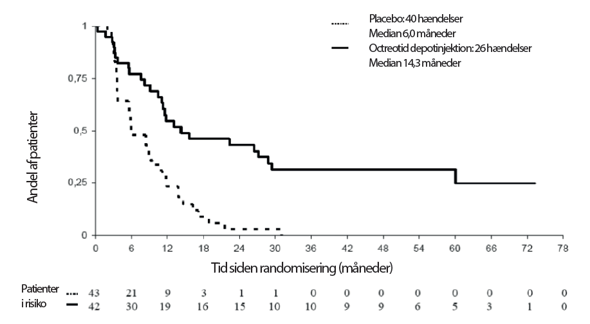
Log-rank-test stratificeret ved funktionel aktivitet: p = 0,000072, HR = 0,34 [95 % CI 0,20-0,59]

Tabel 3: TTP-resultater pr. analysepopulation

 | TTP-hændelser |  | Mediantid til tumorprogression  måneder [95 % CI] |  | HR [95 % CI]  p-værdi*
 | Octreotid depotinjektion | Placebo | Octreotid depotinjektion | Placebo | HR [95 % CI]  p-værdi*
Intent-to-treat | 26 | 41 | NR | NR | 0,32  [95 % CI 0,19-0,55] p = 0,000015
Konservativ intent-to-treat | 26 | 40 | 14,3  [95 % CI, 11,0-28,8] | 6,0  [95 % CI, 3,7-9,4] | 0,34  [95 % CI 0,20-0,59] p = 0,000072
Per protokol | 19 | 38 | NR | NR | 0,24  [95 % CI 0,13-0,45] p = 0,0000036
NR = Ikke rapporteret; HR = Hazard ratio
*Log-rank-test stratificeret ved funktionel aktivitet

Behandlingseffekten var sammenlignelig hos patienter med funktionelt aktive (HR = 0,23; 95 % CI 0,09-0,57) og inaktive tumorer (HR = 0,25; 95 % CI 0,10-0,59).

Efter 6 måneders behandling blev der observeret stabil sygdom hos 67 % af patienterne i gruppen med octreotid depotinjektion og hos 37 % af patienterne i gruppen med placebo.

På baggrund af den signifikante kliniske fordel ved behandling med octreotid depotinjektion, observeret i denne forud planlagte interimanalyse, blev yderligere rekruttering stoppet.

Sikkerheden ved brug af octreotid depotinjektion i dette studie var overensstemmende med lægemidlets allerede kendte sikkerhedsprofil.

Behandling af TSH-secernerende hypofyseadenomer
Det er vist, at én intramuskulær injektion af octreotid depotinjektion hver 4. uge supprimerer forhøjede thyroideahormoner, normaliserer TSH og forbedrer de kliniske symptomer på hypertyroidisme hos patienter med TSH-secernerende adenomer. Effekten af behandling med octreotid depotinjektion nåede statistisk signifikans efter 28 dage sammenlignet med baseline, og virkningen fortsatte i op til 6 måneder.

5.2 Farmakokinetiske egenskaber

Absorption
Efter intramuskulær enkeltinjektioner af octreotid depotinjektion når serum-octreotid et kortvarigt initialt maksimum inden for 1 time efter administration, efterfulgt af et progressivt fald til et lavt ikke-detekterbart octreotid-niveau inden for 24 timer. Efter dette initiale maksimum på dag 1 opretholdes octreotid-koncentrationen på et subterapeutisk niveau hos de fleste patienter de følgende 7 dage. Herefter stiger plasmakoncentrationen igen og når omkring dag 14 en plateau-koncentration, som forbliver relativt konstant de efterfølgende 3-4 uger. Maksimumkoncentrationen, som ses den første dag, er lavere end koncentrationen i plateaufasen, og mindre end 0,5 % af den totale lægemiddelfrigivelse finder sted i løbet af den første dag. Efter ca. dag 42 falder octreotid-koncentrationen langsomt sideløbende med den afsluttende nedbrydning af lægemiddelformens polymermatrix.

For akromegali-patienter er plateau-koncentrationerne af octreotid efter en enkelt dosis på 10 mg, 20 mg og 30 mg henholdsvis 358 ng/l, 926 ng/l og 1.710 ng/l. Steady state nås efter 3 injektioner med 4 ugers interval, og plateau-koncentrationerne er ca. 1,6 til 1,8 gange højere svarende til ca. 1.557 ng/l og 2.384 ng/l efter flere injektioner af henholdsvis 20 mg og 30 mg octreotid depotinjektion.

Hos patienter med karcinoide tumorer steg middel (og median) steady state serumkoncentrationen af octreotid også lineært efter gentagne injektioner med 10 mg, 20 mg og 30 mg octreotid depotinjektion administreret hver 4. uge og var henholdsvis 1.231 (894) ng/l, 2.620 (2.270) ng/l og 3.928 (3.010) ng/l.

Octreotid akkumuleres ikke i kroppen, ud over hvad der forventes for overlappende udløsningsprofiler, vurderet på baggrund af data fra behandling med månedlige injektioner af octreotid depotinjektion i op til 28 måneder.

Fordeling og biotransformation
Den farmakokinetiske profil af octreotid efter injektion af octreotid depotinjektion afspejler udløsningsprofilen fra polymermatrixen og dets metabolisering. Efter frigivelse til det systemiske kredsløb fordeles octreotid i overensstemmelse med dets kendte farmakokinetiske egenskaber som beskrevet for subkutan administration. Steady state-fordelingsvolumet af octreotid er 0,27 l/kg og total clearance er 160 ml/min. Plasmaproteinbindingen er ca. 65 %, og bindingen til blodlegemer er negligeabel.

Farmakokinetiske data fra et begrænset antal blodprøver fra pædiatriske patienter i alderen 7 til 17 år med hypothalamisk fedme, der fik octreotid depotinjektion 40 mg én gang om måneden, viste gennemsnitlige dal-plasmakoncentrationer af octreotid på 1.395 ng/l efter den første injektion og 2.973 ng/l ved steady state. Der blev observeret en høj interindividuel variation.

Steady state octreotid-dal-koncentrationen korrelerede ikke med alder og BMI, men korrelerede moderat med kropsvægt (52,3-133 kg) og var signifikant forskellig mellem mandlige og kvindelige patienter, dvs. ca. 17 % højere for kvindelige patienter.

5.3 Non-kliniske sikkerhedsdata
Dyrestudier af toksicitet efter akutte og gentagne doser, genotoksicitet, karcinogenicitet og reproduktionstoksicitet viste ingen speciel risiko for mennesker.

Reproduktionsstudier hos dyr viste ikke evidens for teratogenicitet, embryo/føtal toksicitet eller andre reproduktionspåvirkninger pga. administration af octreotid ved forældredoser på op til 1 mg/kg/dag. Der sås nogen forsinkelse af fysiologisk vækst hos rotteafkom, hvilket var forbigående og kunne tilskrives væksthormonhæmning, udløst af voldsom farmakodynamisk aktivitet (se pkt. 4.6).

Der blev ikke udført specifikke studier hos unge rotter. I de præ-, og postnatale udviklingsstudier blev der observeret nedsat vækst og modning af F1-afkom fra hunrotter, som fik octreotid gennem hele drægtigheden og laktationsperioden. Sent nedsunkne testikler sås hos hanligt F1-afkom, men fertiliteten hos de påvirkede F1-hanunger forblev normal. Ovenstående observationer var således forbigående og betragtes som en konsekvens af væksthormonhæmning.

6. FARMACEUTISKE OPLYSNINGER

6.1 Hjælpestoffer

Pulver (hætteglas)
Poly(DL-lactid-co-glycolid)
Mannitol (E421)

Solvens (fyldt sprøjte)
Carmellosenatrium
Mannitol (E421)
Poloxamer 188
Vand til injektionsvæsker

6.2 Uforligeligheder
Da der ikke foreligger studier af eventuelle uforligeligheder, må dette lægemiddel ikke blandes med andre lægemidler.

6.3 Opbevaringstid
3 år
Dette lægemiddel må ikke opbevares efter rekonstitution (skal anvendes straks).

6.4 Særlige opbevaringsforhold
Opbevares i den originale yderpakning for at beskytte mod lys.
Opbevares i køleskab (2 °C til 8 °C). Må ikke nedfryses.
Octreotide "Orion" kan opbevares ved temperaturer på op til 25 °C på injektionsdagen.

Opbevaringsforhold efter rekonstitution af lægemidlet, se pkt. 6.3.

6.5 Emballagetype og pakningsstørrelser

Octreotide "Orion" 10 mg:
Hver enkeltpakning indeholder et 6 ml hætteglas med gummiprop (chlorobutylgummi), forseglet med et aluminiumlåg med en mørkeblå aftagelig forsegling, indeholdende pulver til injektionsvæske, suspension, samt en 3 ml farveløs fyldt glassprøjte med beskyttelseshætte og stempelprop (bromobutylgummi) med 2 ml solvens, pakket sammen i en forseglet blisterbakke med en hætteglasadapter og en sikkerhedskanyle.

Pakningsstørrelser: 1 eller 3 enkeltpakninger.

Octreotide "Orion" 20 mg:
Hver enkeltpakning indeholder et 6 ml hætteglas med gummiprop (chlorobutylgummi), forseglet med et aluminiumlåg med en orange aftagelig forsegling, indeholdende pulver til injektionsvæske, suspension, samt en 3 ml farveløs fyldt glassprøjte med beskyttelseshætte og stempelprop (bromobutylgummi) med 2 ml solvens, pakket sammen i en forseglet blisterbakke med en hætteglasadapter og en sikkerhedskanyle.

Pakningsstørrelser: 1 eller 3 enkeltpakninger.

Octreotide "Orion" 30 mg:
Hver enkeltpakning indeholder et 6 ml hætteglas med gummiprop (chlorobutylgummi), forseglet med et aluminiumlåg med en pink (amarant) aftagelig forsegling, indeholdende pulver til injektionsvæske, suspension, samt en 3 ml farveløs fyldt glassprøjte med beskyttelseshætte og stempelprop (bromobutylgummi) med 2 ml solvens, pakket sammen i en forseglet blisterbakke med en hætteglasadapter og en sikkerhedskanyle.

Pakningsstørrelser: 1 eller 3 enkeltpakninger.

Ikke alle pakningsstørrelser er nødvendigvis markedsført.

6.6 Regler for bortskaffelse og anden håndtering
Ikke anvendt lægemiddel samt affald heraf skal bortskaffes i henhold til lokale retningslinjer.

Vejledning i klargøring og intramuskulær injektion af Octreotide "Orion"

KUN TIL DYB INTRAMUSKULÆR INJEKTION

Indhold i injektionssættet:

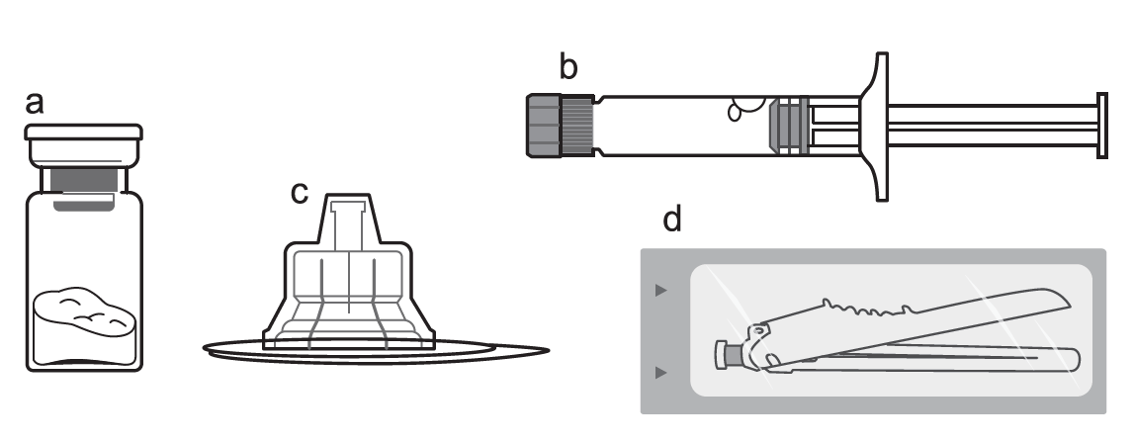

a. Et hætteglas indeholdende Octreotide "Orion" pulver.
b. En fyldt sprøjte indeholdende solvens til rekonstitution.
c. En hætteglasadapter til rekonstitution af lægemidlet.
d. En sikkerhedskanyle.

Følg nedenstående vejledning nøje for at sikre en fuldstændig rekonstitution af Octreotide "Orion" inden dyb intramuskulær injektion.

Der er 3 kritiske trin i rekonstitutionen af Octreotide "Orion". Hvis de ikke følges, kan det resultere i, at lægemidlet ikke kan gives korrekt.
- Injektionskittet skal opnå stuetemperatur. Tag injektionskittet ud af køleskabet og lad det stå ved stuetemperatur i minimum 30 minutter før rekonstitution, men overskrid ikke 24 timer.
- Lad hætteglasset stå i 5 minutter efter at have overført solvens for at sikre, at pulveret er helt gennemvædet.
- Efter gennemvædning: Ryst hætteglasset moderat i vandret retning i minimum 30 sekunder, indtil der er dannet en ensartet suspension. Octreotide "Orion" suspension skal først klargøres umiddelbart inden administration.

Octreotide "Orion" bør kun administreres af en uddannet sundhedsperson.

Trin 1  - Tag injektionskittet med Octreotide "Orion" ud af køleskabet.  BEMÆRK: Det er vigtigt først at starte rekonstitutionsprocessen, når injektionskittet har opnået stuetemperatur. Lad injektionskittet stå ved stuetemperatur i minimum 30 minutter før rekonstitution, men overskrid ikke 24 timer.  Bemærk: Injektionskittet kan sættes tilbage i køleskabet, hvis det er nødvendigt. | 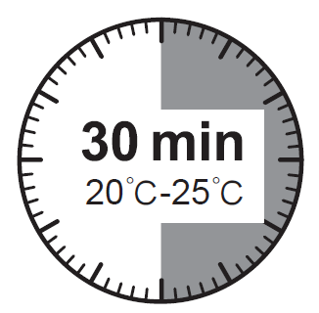

Trin 2  - Fjern plasticlåget fra hætteglasset, og rengør gummiproppen på hætteglasset med en spritserviet.  - Fjern filmlåget fra pakningen med hætteglasadapteren, men tag IKKE hætteglasadapteren ud af dens pakning.  - Hold i pakningen med hætteglasadapteren, mens du placerer hætteglasadapteren på toppen af hætteglasset og skubber den helt ned, så den klikker på plads med et hørligt "klik".  - Løft pakningen af hætteglasadapteren med en lodret bevægelse. | 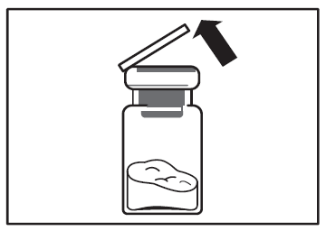
 | 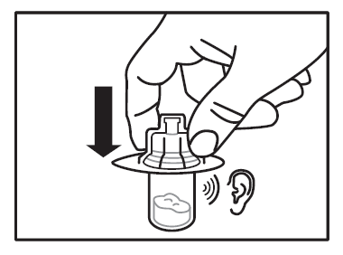
 | 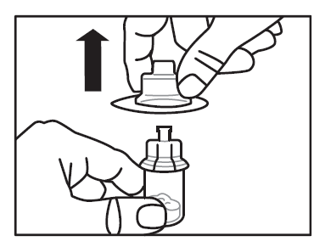

Trin 3  - Fjern hætten fra sprøjten, der er fyldt med solvens, ved at dreje mod uret, og skru sprøjten på hætteglasadapteren.  - Skub langsomt stemplet helt i bund for at overføre al solvensen til hætteglasset. | 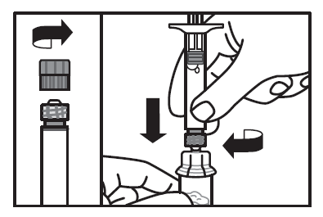
 | 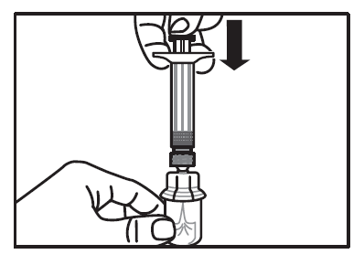

Trin 4  BEMÆRK: Det er vigtigt at lade hætteglasset stå i minimum 5 minutter for at sikre, at solvensen har gennemvædet pulveret fuldstændigt.  Bemærk: Det er normalt, hvis stemplet bevæger sig opad, da der kan være et let overtryk i hætteglasset.  - På dette tidspunkt skal patienten forberedes til injektionen. | 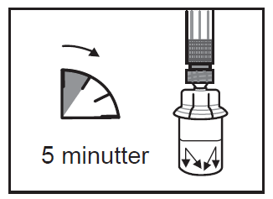

Trin 5  - Efter gennemvædningen skal det sikres, at stemplet presses helt i bund i sprøjten.  BEMÆRK: Hold stemplet i bund og ryst hætteglasset moderat i vandret retning i minimum 30 sekunder, så pulveret er fuldstændigt opslæmmet (mælkeagtig, ensartet suspension). Gentag den moderate omrystning i endnu 30 sekunder, hvis pulveret ikke er fuldstændigt opslæmmet. | 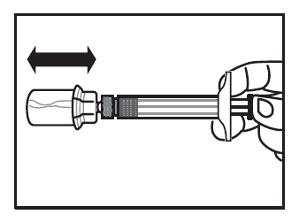

Trin 6  - Klargør injektionsstedet med en spritserviet.  - Vend sprøjte og hætteglas med bunden i vejret, træk langsomt stemplet tilbage og træk hele hætteglassets indhold ind i sprøjten.  - Skru sprøjten af hætteglasadapteren. | 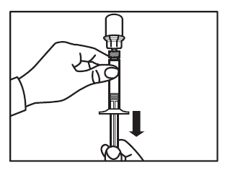
 | 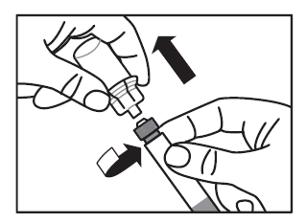

Trin 7  - Skru sikkerhedskanylen på sprøjten.  - Ryst forsigtigt sprøjten igen for at opnå en mælkeagtig, ensartet suspension.  - Flyt sikkerhedshylsteret væk fra kanylen mod sprøjtens cylinder i den viste vinkel, før du fjerner beskyttelseshætten. Træk beskyttelseshætten af kanylen med en lige bevægelse.  - Bank forsigtigt på sprøjten for at fjerne synlige luftbobler og pres dem ud af sprøjten. Kontrollér, at injektionsstedet ikke er blevet kontamineret.  - Gå straks videre til Trin 8 for administration til patienten. Enhver forsinkelse kan resultere i bundfældning. | 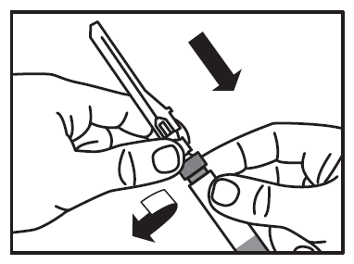
 | 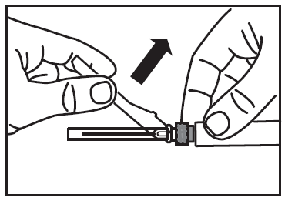
 | 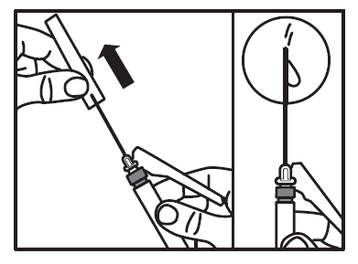

Trin 8  - Octreotide "Orion" må kun gives som dyb intramuskulær injektion, ALDRIG intravenøst.  - Stik kanylen helt ind i højre eller venstre sædemuskel i en vinkel på 90 º ud fra huden.  - Træk langsomt stemplet tilbage for at tjekke, at ingen blodårer er perforerede (positionen skal ændres, hvis en blodåre er penetreret).  - Pres stemplet langsomt i bund med et jævnt tryk, indtil sprøjten er tom. Tag kanylen ud fra injektionsstedet, og aktivér sikkerhedsbeskyttelsen (som vist i Trin 9). | 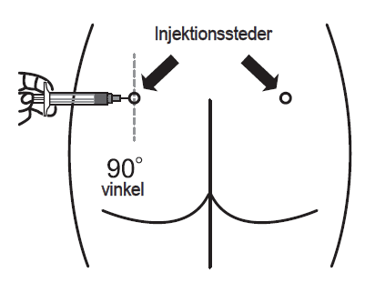

Trin 9  - Aktivér kanylens sikkerhedsbeskyttelse ved hjælp af én af de to viste metoder:  - enten trykkes sikkerhedsbeskyttelsen ned mod en hård overflade (figur A)  - ellers skubbes sikkerhedsbeskyttelsen fremover med din finger (figur B).  - Når du hører et "klik", betyder det korrekt aktivering.  - Kassér straks sprøjten (i en beholder til skarpe genstande). | 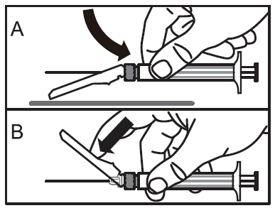
 | 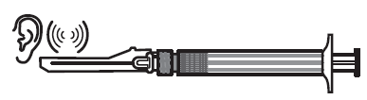

7. INDEHAVER AF MARKEDSFØRINGSTILLADELSEN
Qilu Pharma Spain S.L.
Paseo de la Castellana 40, planta 8
28046 Madrid
Spanien

Repræsentant
Orion Pharma A/S
Ørestads Boulevard 73
2300 København S

8. MARKEDSFØRINGSTILLADELSESNUMMER (-NUMRE)
10 mg: 74190
20 mg: 74193
30 mg: 74194

9. DATO FOR FØRSTE MARKEDSFØRINGSTILLADELSE
10. september 2026

10. DATO FOR ÆNDRING AF TEKSTEN
-

